Čeští vědci objevili nové houby – žijí ve slané půdě a v kořenech mořské trávy

Průhonice, 13. srpna 2025 - Mykologové z Botanického ústavu AV ČR objevili a vědecky popsali dva nové rody mikroskopických hub, které žijí v prostředí s vysokým obsahem soli – v mořské trávě u Mauricia
a ve slané půdě v západních Čechách. Objev ukazuje, že některé druhy hub doposud spojované jen s mořským prostředím, dokáží překvapivě žít i na suchozemských místech s vysokou koncentrací soli. Výsledky výzkumu byly publikovány v mezinárodním vědeckém časopise IMA Fungus.

Nové rody patří do řádu Lulworthiales, skupiny hub dosud známé především z mořského prostředí, kde žijí například na naplaveném dřevě, v mořské pěně nebo na mořských řasách. Výzkum ale ukazuje, že tyto houby mají mnohem širší ekologický rozsah, než se dosud předpokládalo.

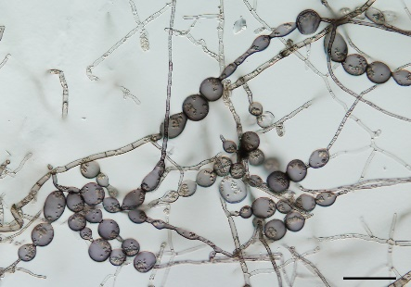
Jeden z nově objevených druhů, Thalassodendromyces purpureus, byl izolován z kořenů tropické mořské trávy Thalassodendron ciliatum v Indickém oceánu u pobřeží Mauricia. S touto hostitelskou rostlinou tvoří v mořském prostředí unikátní symbiotický vztah, který je zatím vědecky málo prozkoumaný.
Obr.: Houba Thalassodendromyces purpureus tvoří tzv. monilioidní hyfy v čisté kultuře. Ty se skládají
z kulovitých buněk, které připomínají korálky navlečené na šňůrce (měřítko 50 µm).
Foto M. Vohník
Druhý nový druh, Halomyrma pluriseptata, byl překvapivě nalezen ve slaných půdách Národní přírodní rezervace Soos v České republice. Tento typ biotopu je ve skutečnosti typem mokřadu, kde je půda a voda bohatá na soli. Přestože je lokalita vnitrozemská, genetická analýza ukázala, že Halomyrma je příbuzná mořským druhům, což naznačuje nečekané propojení mezi mořskými a suchozemskými ekosystémy.

„Na základě genetických dat i laboratorních pokusů se ukazuje, že hlavním faktorem určujícím výskyt těchto hub je salinita prostředí – nikoliv to, zda se jedná o moře nebo pevninu,“ uvádějí autoři studie.
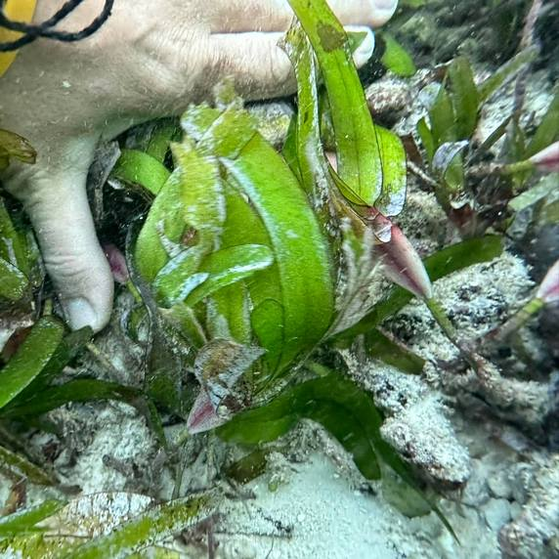
Výzkum kombinuje moderní molekulárně-biologické metody (analýza DNA) s klasickým mikroskopickým a kultivačním přístupem. Díky tomu se podařilo nové druhy nejen geneticky identifikovat, ale také detailně popsat jejich morfologii a růstové vlastnosti v laboratorních podmínkách.

Objev podtrhuje význam extrémních a opomíjených stanovišť, jako jsou mořská pobřeží či vnitrozemská slaniska, pro rozmanitost hub a dalších mikroorganismů. Zároveň otevírá nové otázky o ekologické přizpůsobivosti, evoluci a šíření mikroskopických hub napříč kontinenty i ekosystémy.
Obr.: Mořská tráva Thalassodendromyces ciliatum
na pobřeží Mauricia v Indickém oceánu.
Foto: Ondřej Hynar.

Více informací
Réblová M, Nekvindová J, Hynar O, Vohník M (2025) From seagrass roots to saline soils: discovery of two new genera in Lulworthiales (Sordariomycetes) from osmotically stressed habitats. IMA Fungus 16: e157688. https://doi.org/10.3897/imafungus.16.157688

Kontakt
RNDr. Martin Vohník, PhD. Mgr. Mirka Dvořáková
Odd. mykorhizních symbióz PR & Marketing Manager
martin.vohnik@ibot.cas.cz miroslava.dvorakova@ibot.cas.cz
tel. +420 271 015 331 | +420 776 034 746 +420 602 608 766

O Botanickém ústavu AV ČR, v. v. i.

Botanický ústav AV ČR je veřejná výzkumná instituce, která je součástí Akademie věd České republiky. Je jedním z hlavních center botanického výzkumu v ČR. Zabývá se výzkumem vegetace na úrovni organizmů, populací, společenstev a ekosystémů. V současnosti soustřeďuje přes 130 vědeckých pracovníků a doktorandů v celé škále terénně zaměřených botanických oborů od taxonomie přes evoluční biologii, ekologii až po biotechnologie. Hlavním sídlem ústavu je zámek v Průhonicích. Součástí jsou také odloučená vědecká pracoviště v Brně a Třeboni a terénní stanice na Kvildě a v Lužnici. Ústav navíc zajištuje správu jednoho z nejvýznamnějších zámeckých parků v České republice, Průhonického parku, zařazeného na seznam památek UNESCO. Více informací je na www.ibot.cas.cz.

